TERCER PARCIAL | Gestión de la Dirección IP e Identificación de la Dirección MAC

Rosales López Juan Francisco | 4 B Ofi | 13/5/26
Nombre del alumno: | Grupo: | Fecha:

INSTRUCCIONES

Lee detenidamente y realiza los pasos que se presentan a continuación, para la obtención de información necesaria para llenar los campos solicitados.

INDICACIONES DE ELABORACIÓN.
Para poder obtener la información sobre la Dirección IP y Dirección MAC de tu equipo: debes de realizar lo siguiente:

- Presiona la combinación de teclas de WINDOWS más la tecla R.  | - Aparecerá la ventana de EJECUTAR, poner la palabra CMD para abrir la Pantalla de Símbolo y dar clic en ACEPTAR. |  |  |  | 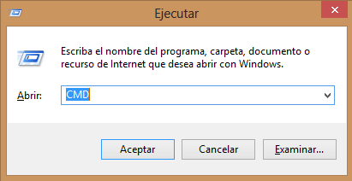
- En la pantalla de símbolo (CMD), escribir el comando IPCONFIGy presionar la tecla ENTER. |  |  |  | 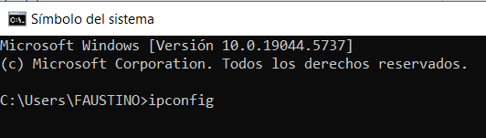
- Aparecerá una información proporcionada por el comando IPCONFIG, de la tabla siguiente, llénala con la información que se pide. |  | Dirección IPv4 |  | 192 |  |  | 168 |  | 1 |  | 180
 |  | Mascara de Subred |  | 255 |  |  | 255 |  | 255 |  | 0
 |  | Puerta de enlace |  | 192 |  |  | 068 |  | 1 |  | 254
- En la Pantalla de símbolo, escribir el comando IPCONFIG/ALL y presionar la tecla ENTER. |  |  |  | 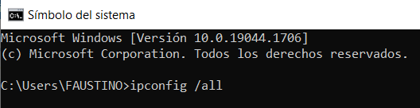
- Aparecerá una información proporcionada por el comando IPCONFIG/ALL, de la tabla siguiente, llénala con la información que se pide |  | Descripción: |  | Realtek USB GbE Family Controller
 |  | Dirección Física (MAC): |  | 00 |  | E0 |  | 4C | 68 | 05 |  | 40
 |  | Servidor DNS |  | 192 |  |  | 168 |  | 1 |  | 254
- Explica con tus propias palabras la diferencia que se observa al utilizar los comandos IPCONFIG e IPCONFIG/ALL |  |  | Respuesta: | En que una muestra solo datos de red, ya sea inalámbrico o alámbrico de wifi, en cambio la otra muestra toda la información acerca de las redes ya sea bluetooth u otras redes.
- En la pantalla de símbolo (CMD), escribir el comando IPCONFIG/RELEASE y presionar la tecla ENTER.  ¿Qué fue lo que sucedió al utilizar el comando? |  |  | Respuesta: | suelta o elimina la dirección ip que está usando el equipo
- En la pantalla de símbolo (CMD), escribir el comando IPCONFIG/RENEW y presionar la tecla ENTER.  ¿Qué fue lo que sucedió al utilizar el comando? |  |  | Respuesta: | Recupero la dirección ip o buscar una nueva
- De acuerdo a lo elaborado con anterioridad, explica que diferencia tiene utilizar el comando IPCONFIG/RELEASE y el comando IPCONFIG/RENEW |  |  | Respuesta: | En que uno es solo para buscar y obtener una dirección ip y el otro para soltar la ip actual.
- En la pantalla de símbolo (CMD), escribir el comando IPCONFIG/FLUSHDNS y presionar la tecla ENTER.  ¿Qué fue lo que sucedió al utilizar el comando? |  |  | Respuesta: | Borrar el cache del DNS
- En la pantalla de símbolo (CMD), escribir el comando  PING GOOGLE.COM y presionar la tecla ENTER.  ¿Qué fue lo que sucedió al utilizar el comando? |  |  | Respuesta: | Comprueba la velocidad, latencia o ping de la conexión del dispositivo con la red.
- En la pantalla de símbolo (CMD), escribir el comando  TRACERT GOOGLE.COM y presionar la tecla ENTER.  ¿Qué fue lo que sucedió al utilizar el comando?  ¿Cuántos saltos tuvo que dar para llegar al destino? |  |  | Respuesta: | un total de 13
- En la pantalla de símbolo (CMD), escribir el comando NSLOOKUP WWW.CBTA198.EDU.MX y presionar la tecla ENTER. ¿Qué fue lo que sucedió al utilizar el comando?  ¿Cuál es la dirección IP de la página del Cbta198? |  |  | Respuesta: | me mostró datos del servidor del cbta 198 y su ip es: 65.99.225.176

INDICACIONES DE ELABORACIÓN.
Debajo de cada imagen, escribe a que configuración de Dirección IP corresponde (Estática / Dinámica)

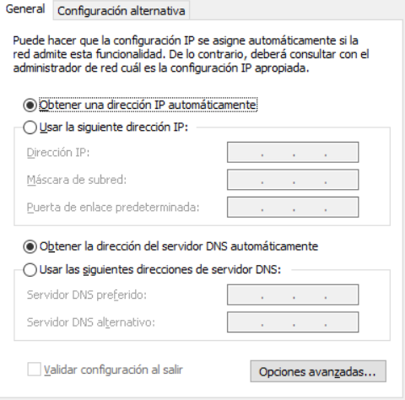 | 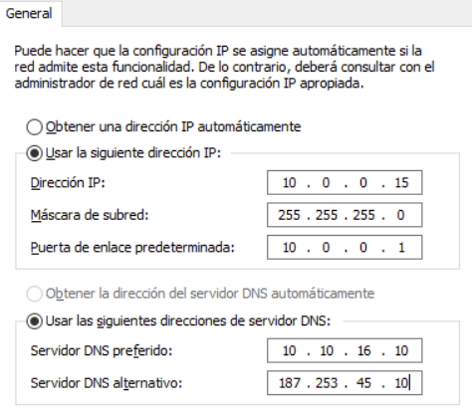
La imagen representa una Dirección IP de que tipo: | La imagen representa una Dirección IP de que tipo:
Respuesta: Dinámica | Respuesta: Estática
Explica el porqué de tu respuesta: | Explica el porqué de tu respuesta:
Por qué se escoge automáticamente. | Porque nosotros la definimos.

INDICACIONES DE ELABORACIÓN.
De la siguiente tabla, enumera la configuración correcta para ingresar a la ventana de Propiedades de Habilitar el protocolo de internet versión 4 (TCP/IP), es la ventana de la imagen anterior, en donde pones los datos de Direcciones IP

EN DONDE 1 ES EL INICIO DE LA CONFIGURACIÓN Y 6 ES EL FINAL

6 | Ingresar a Cambiar configuración del adaptador
4 | Ingresar a las Propiedades del Adaptador que se está configurando (Alámbrico o Inalámbrico)
1 | Ingresar el Panel de Control
5 | Ingresar a Habilitar el protocolo de internet versión 4 (TCP/IP)
2 | Ingresar a las opciones de Centro de redes y recursos compartidos
3 | Ingresar al Adaptador a configurar (Alámbrico o Inalámbrico)

Sección de Análisis: Pon a prueba tu conocimiento

Lee detenidamente cada caso y selecciona la respuesta correcta para cada situación, marcándola con algún color, con una tacha, poniendo algo encima o algo que identifique tu respuesta.

- El misterio de la IP desaparecida: Después de ejecutar el comando IPCONFIG/RELEASE, tu computadora muestra una IP de 0.0.0.0. ¿Qué significa esto en términos de comunicación?
A) La tarjeta de red se ha descompuesto físicamente. | B) El equipo ha renunciado a su dirección lógica y no puede enviar ni recibir paquetes. | C) La computadora ahora es invisible para los hackers, pero puede seguir navegando. | D) El Router ha bloqueado permanentemente la dirección MAC del equipo.

- Identificación por formato: Observas el siguiente dato en tu pantalla: 00-1A-2B-3C-4D-5E. Por su estructura de 6 pares de caracteres hexadecimales, ¿qué estás viendo?
A) Una dirección IPv4. | B) La Puerta de Enlace Predeterminada. | C) Una dirección MAC (Física). | D) El nombre del servidor DNS

- La analogía del sistema postal: En una red, la Dirección IP funciona como el código postal o la dirección de una casa, mientras que la Dirección MAC funciona como:
A) El color de la fachada de la casa. | B) El nombre de la ciudad donde está la casa. | C) El número de identificación oficial (como el CURP). | D) La llave de la puerta principal.

- Interpretando el camino (Tracert): Al usar TRACERT GOOGLE.COM, notas que el primer "salto" (Hop 1) tiene una dirección IP muy similar a tu propia IP (ejemplo: 192.168.1.1). ¿A qué dispositivo pertenece ese primer salto?
A) A los servidores centrales de Google en California. | B) Al cable submarino que cruza el océano. | C) Al Router local (Puerta de enlace) de tu casa o escuela. | D) A la antena de telefonía más cercana.

- La función del comando nslookup: Si ejecutas NSLOOKUP WWW.CBTA198.EDU.MX y el sistema te devuelve la IP 157.240.2.35, ¿qué proceso acabas de simular manualmente?
A) Una descarga de archivos a alta velocidad. | B) La traducción que hace un servidor DNS para convertir un nombre en una dirección IP. | C) El cambio de una dirección MAC por una dirección IP. | D) El formateo de la memoria caché del navegador.

- Latencia y Distancia: Si al hacer ping a un servidor en Japón obtienes un tiempo de 300ms y al hacer ping a tu Router obtienes 1ms, ¿cuál es la causa principal de esta diferencia?
A) El servidor de Japón tiene menos memoria RAM. | B) Tu dirección MAC es incompatible con servidores asiáticos. | C) La distancia física y la cantidad de routers intermedios (saltos) aumentan el tiempo de viaje de los datos. | D) El comando ipconfig /flushdns no se ejecutó correctamente.

- Identificación de duplicidad de IP: Si al conectar tu equipo a la red aparece un error de "Conflicto de dirección IP", ¿cuál es la causa más probable?
A) Dos dispositivos tienen la misma dirección MAC de fábrica. | B) Dos dispositivos en la misma red tienen asignada la misma dirección IPv4. | C) El cable Ethernet está conectado al revés. | D) Tu dirección MAC ha caducado y necesitas renovarla.

- Sobre la permanencia de las direcciones: Si decides llevarte tu computadora de la escuela a tu casa y te conectas al Wi-Fi de tu hogar, ¿qué sucederá con tus direcciones?
A) Ambas direcciones (IP y MAC) cambiarán automáticamente. | B) La dirección IP cambiará para adaptarse a la nueva red, pero la dirección MAC seguirá siendo la misma. | C) La dirección MAC cambiará porque el proveedor de internet es distinto, pero la IP se mantiene. | D) Ninguna de las dos cambia, ya que son datos internos de la computadora.

CONCLUSIÓN DEL TRABAJO:
En 3 renglones, escribe tu conclusión acerca de la Dirección IP y MAC, así como del trabajo elaborado en esta práctica.
Tipo de letra, Arial, Numero 12, interlineado Sencillo.

A mi parecer la comunicación por protocolos ip/tcp, tanto las etiquetas MAC, son importantes para la organización y protección de una red, también para su eficiencia. Yo ya había hecho este tipo de cosas, pero en linux, y cambia mucho en lo que son los comandos del cmd, y sinceramente me parece algo importante de conocer, más que nada para tener la teoría suficiente para entender los siguientes temas.

